～いばらき子育て家庭優待制度「いばらきKids Club」カード
協賛店舗（施設）を募集しています！～

茨城県では、子育て家庭を社会全体で応援し、子ども連れでの外出を温かくサポートできる地域づくりや、子どもを持ってよかった、子育てが楽しいと感じられる環境づくりを進めるため、平成19年10月から「いばらき子育て家庭優待制度」を実施しております。
また、平成28年4月から「子育て支援パスポート事業の全国共通展開」に参加することとなりました。県内だけではなく、県外の子育て世帯への支援を通じ、地域ぐるみで行動し、妊娠、子ども・子育てに温かい社会づくりをより促進するため、一層のご協力をいただきたくお願いいたします。

○いばらき子育て家庭優待制度とは…
18歳以下の子どもがいる家庭を対象に、市町村の窓口で交付する「いばらきKids Club」カード（旧カード・新カード）又は全国共通ロゴマークの入った他県の子育て支援パスポートを協賛店舗で提示すると、料金割引やプレゼント等の優待が受けられる制度です。
※優待内容〈例〉…料金の割引、割引券のサービス、記念品プレゼント、スタンプ2倍サービス、買い物中の託児サービス など
※優待の内容や条件等は、協賛する店舗で自由に設定できます。なお、優待内容は随時変更可能です。
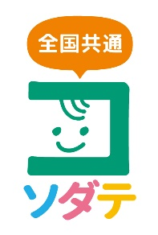
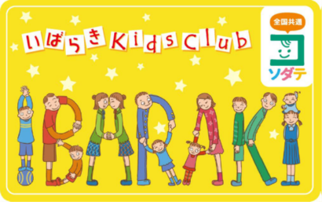
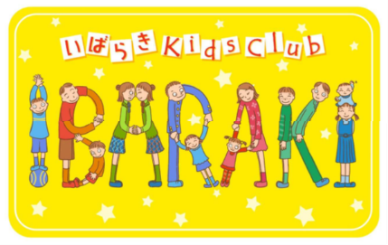

全国共通ロゴマーク
新カード
旧カード

○いばらき子育て家庭優待制度の協賛店舗になると…
1、お店のイメージアップにつながります！
・「子育て家庭にやさしいお店」として、お店の信頼度向上やイメージアップが図れます。
・協賛店用グッズ（ポスター・ステッカー）を提供します。
2、お店のPRになります！
・協賛店情報を専用HP（携帯電話・スマートフォンにも対応）に掲載します。
・新規協賛店舗は、HPや子育て家庭へのメルマガでご案内します。
3、商工中金の金利優遇の対象となります！
・商工中金が設定した「いばらき子育て応援企業ローン」（事業に必要な設備資金・運転資金を優遇利率でご融資）の対象となります。

◆お問合せ・お申し込み先
茨城県保健福祉部子ども政策局少子化対策課
〒310-8555 茨城県水戸市笠原町978番地6
TEL：029-301-3261 ／ FAX：029-301-3269
E-mail：kosodate@pref.ibaraki.lg.jp
いばらきKids Clubホームページhttp://www.kids.pref.ibaraki.jp

